Московский авиационный институт

(национальный исследовательский университет)

Институт № 8 «Информационные технологии и прикладная математика»

**Лабораторная работа №3**

**по курсу «Теоретическая механика»**

**Уравнение Лагранжа**

Выполнил студент группы М8О-207Б-20

Алапанова Эльза Халилевна

Преподаватель: Чекина Евгения Алексеевна

Оценка:

Дата: 20/12/2021

Москва, 2021

**Вариант №«5»**

**Задание:**

Написать на языку python программу визуализирующую кинематику плоского движения механической системы или сложного движения, согласно варианту, используя свободные координаты полученные из уравнения Лагранжа. Кроме анимации системы вывести справа в том же окне графики скоростей обозначенных точек системы.

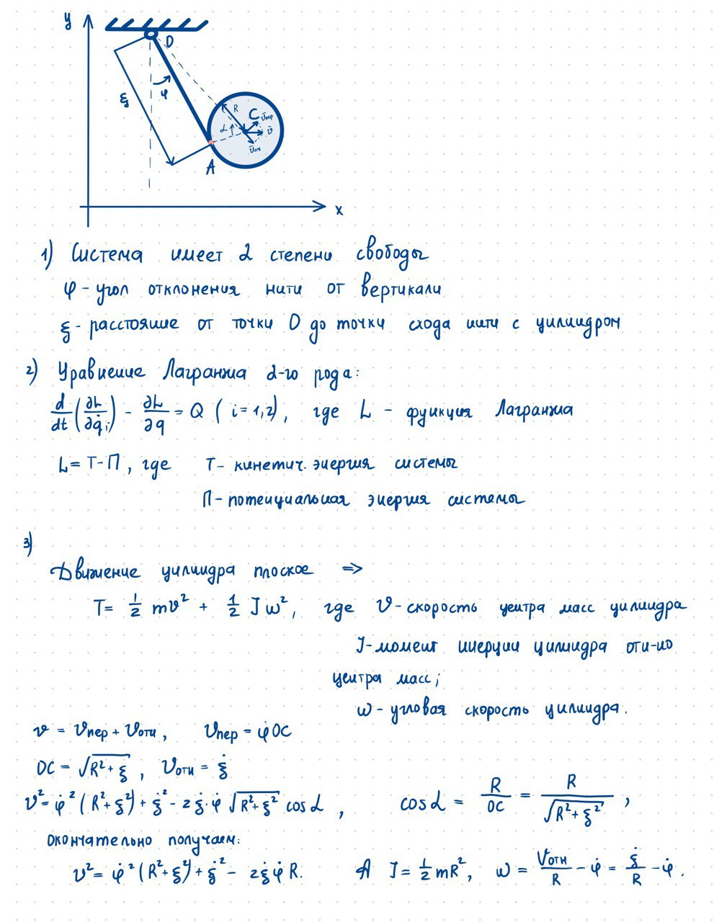**Механическая система:**

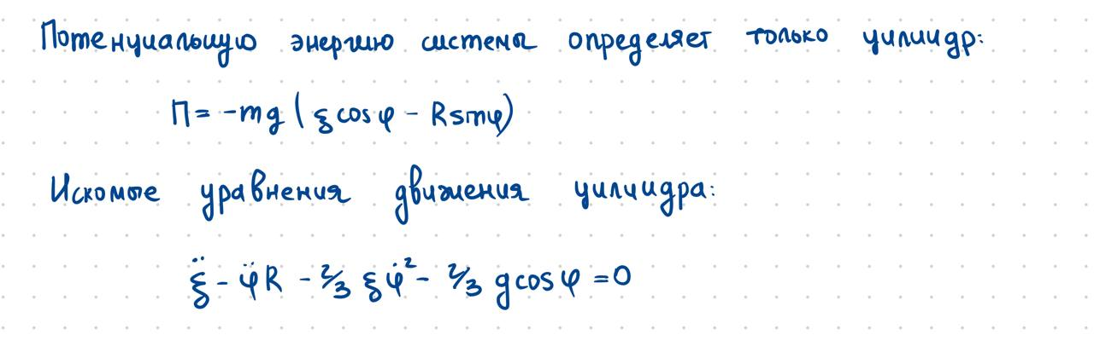

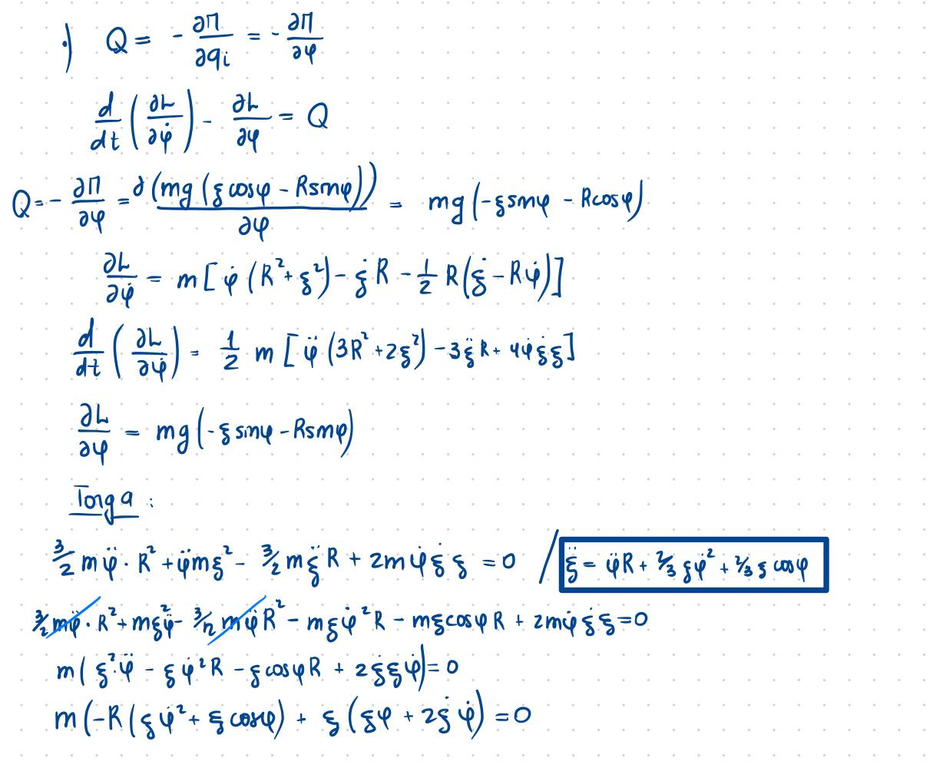

**Текст программы**

Основная :

import numpy as np  
import math  
import matplotlib.pyplot as plt  
from matplotlib.animation import FuncAnimation  
import scipy.integrate  
from scipy.integrate import odeint  
import sympy as sp  
  
def formY*(*y, t, fV, fOm*)*:  
 y1,y2,y3,y4 = y  
 dydt = *[*y3,y4,fV*(*y1,y2,y3,y4*)*,fOm*(*y1,y2,y3,y4*)]* return dydt  
  
#defining parameters  
m = 2  
R = 2  
phi0 = sp.pi / 2  
ksi0 = 0.1  
g = 9.8  
  
#defining t as a symbol (it will be the independent variable)  
t = sp.Symbol*(*'t'*)*#defining ksi, phi, V=dksi/dt and om=dphi/dt as functions of 't'  
ksi = sp.Function*(*'ksi'*)(*t*)*phi = sp.Function*(*'phi'*)(*t*)*V = sp.Function*(*'V'*)(*t*)*om = sp.Function*(*'om'*)(*t*)*#constructing the Lagrange equations  
#1 defining the kinetic energy  
# v2 = om**2 * (R**2 + ksi**2) + V**2 - 2 * V * om * R  
# w = V / R - om  
# J = 1 / 2 * m * R**2  
# TT = (m*v2)/2 + (J*w**2)/2  
TT = 0.5*m\**(*om**2 * *(*R**2+ksi**2*)* + V**2 - *(*2 * om * V * R*))* + 0.25 * m * R**2 * *(*V / R - om*)*\*\*2  
#2 defining potential energy  
Pi = -m*g\**(*ksi*sp.cos*(*phi*)*-R*sp.sin*(*phi*))*#Lagrange function  
L = TT-Pi  
  
#equations  
ur1 = sp.diff*(*sp.diff*(*L,V*)*,t*)*-sp.diff*(*L,ksi*)*ur2 = sp.diff*(*sp.diff*(*L,om*)*,t*)*-sp.diff*(*L,phi*)*print*(*ur1*)*#isolating second derivatives(dV/dt and dom/dt) using Kramer's method  
a11 = ur1.coeff*(*sp.diff*(*V,t*)*,1*)*a12 = ur1.coeff*(*sp.diff*(*om,t*)*,1*)*a21 = ur2.coeff*(*sp.diff*(*V,t*)*,1*)*a22 = ur2.coeff*(*sp.diff*(*om,t*)*,1*)*b1 = -*(*ur1.coeff*(*sp.diff*(*V,t*)*,0*))*.coeff*(*sp.diff*(*om,t*)*,0*)*.subs*([(*sp.diff*(*ksi,t*)*,V*)*, *(*sp.diff*(*phi,t*)*, om*)])*b2 = -*(*ur2.coeff*(*sp.diff*(*V,t*)*,0*))*.coeff*(*sp.diff*(*om,t*)*,0*)*.subs*([(*sp.diff*(*ksi,t*)*,V*)*, *(*sp.diff*(*phi,t*)*, om*)])*detA = a11*a22-a12*a21  
detA1 = b1*a22-b2*a21  
detA2 = a11*b2-b1*a21  
  
dVdt = detA1/detA  
domdt = detA2/detA  
  
countOfFrames = 50  
  
# Constructing the system of differential equations  
T = np.linspace*(*0, 12, countOfFrames*)*# Pay attention here, the function lambdify translate function from the sympy to numpy and then form arrays much more  
# faster then we did using subs in previous lessons!  
fV = sp.lambdify*([*ksi,phi,V,om*]*, dVdt, "numpy"*)*fOm = sp.lambdify*([*ksi,phi,V,om*]*, domdt, "numpy"*)*y0 = *[*5, -1, -10, 0*]*sol = odeint*(*formY, y0, T, args = *(*fV, fOm*))*#sol - our solution  
#sol[:,0] - ksi  
#sol[:,1] - phi  
#sol[:,2] - dksi/dt  
#sol[:,3] - dphi/dt  
  
Ksi = sol*[*:,0*]*Phi = sol*[*:,1*]*print*(*sol*[*:,1*])*print*(*sol*[*:,0*])*Steps = 50  
t = np.linspace*(*0, 10, Steps*)*X_O = 3 # координаты точки О  
Y_O = 10  
  
X_A = Ksi * np.sin*(*Phi*)* + X_O  
Y_A = - Ksi * np.cos*(*Phi*)* + Y_O  
  
X_C = X_O + Ksi * np.sin*(*Phi*)* + R * np.cos*(*Phi*)*Y_C = Y_O - Ksi * np.cos*(*Phi*)* + R * np.sin*(*Phi*)*angle = np.linspace*(*0, np.pi*2, 150*)*X_Circle = R*np.cos*(*angle*)*Y_Circle = R*np.sin*(*angle*)*X_Ground = *[*0, 6*]* # это подвес, на котором держится точка О  
Y_Ground = *[*10, 10*]*lSt= 10  
fig = plt.figure*(*figsize=*[*lSt + 0.5, lSt + 0.5*])*ax = fig.add_subplot*(*1, 2, 1*)*ax.axis*(*'equal'*)*ax.set*(*xlim=*[*X_O - *(*lSt + 0.5*)*, X_O + *(*lSt + 0.5*)]*,  
 ylim=*[*Y_O/2 - *(*lSt + 0.5*)*, Y_O/2 + *(*lSt + 0.5*)])*ax.plot*(*X_Ground, Y_Ground, color='black', linewidth=3*)*Drawed_Circle = ax.plot*(*X_C*[*0*]*+X_Circle, Y_C*[*0*]*+Y_Circle*)[*0*]*Line_OA = ax.plot*([*X_O, Y_O*]*, *[*X_A*[*0*]*, Y_A*[*0*]])[*0*]* # линия, соединяющая точки O и А  
  
Point_O = ax.plot*(*X_O, Y_O, marker='o', markersize=10*)[*0*]*Point_A = ax.plot*(*X_A*[*0*]*, Y_A*[*0*]*, marker='o'*)[*0*]*Point_C = ax.plot*(*X_C*[*0*]*, Y_C*[*0*]*, marker='o'*)[*0*]*ax1 = fig.add_subplot*(*4, 2, 2*)*ax1.plot*(*T, sol*[*:,2*])*plt.title*(*'dksi/dt'*)*plt.xlabel*(*'t values'*)*plt.ylabel*(*'V values'*)*ax1 = fig.add_subplot*(*4, 2, 6*)*ax1.plot*(*T, sol*[*:,3*])*plt.title*(*'dphi/dt'*)*plt.xlabel*(*'t values'*)*plt.ylabel*(*'Om values'*)*def Kino*(*i*)*:  
 Point_O.set_data*(*X_O, Y_O*)* Point_A.set_data*(*X_A*[*i*]*, Y_A*[*i*])* Line_OA.set_data*([*X_O, X_A*[*i*]]*, *[*Y_O, Y_A*[*i*]])* Point_C.set_data*(*X_C*[*i*]*, Y_C*[*i*])* Drawed_Circle.set_data*(*X_C*[*i*]*+X_Circle, Y_C*[*i*]*+Y_Circle*)* return *[*Point_O, Point_A, Point_C, Line_OA*]*anima = FuncAnimation*(*fig, Kino, frames=Steps, interval=10*)*plt.show*()*

**Результат работы:**

